**Universidade Federal do Estado do Rio de Janeiro**

Centro de Ciências Humanas e Sociais

Escola de Biblioteconomia

David Augusto Maduro de Mesquita de Amorim

Maria Luisa de Oliveira dos Passaros

**League of Legends: Análise de características que tornam um campeão popular**

Rio de Janeiro

2021

David Augusto Maduro de Mesquita de Amorim

(20191331014 – davidaugusto1505@edu.unirio.br)

Maria Luisa de Oliveira dos Passaros

(20191332004 – malu.dos.passaros@gmail.com)

**League of Legends: Análise de características que tornam um campeão popular**

Trabalho final para a obtenção de nota e conclusão da disciplina Estatística, pela Escola de Biblioteconomia da Universidade Federal do Estado do Rio de Janeiro

Professor: Steven Dutt-Ross

Rio de Janeiro

2021

**SUMÁRIO**

**INTRODUÇÃO____________________________________________________3**

**OBJETIVOS_______________________________________________________4**

**METODOLOGIA___________________________________________________4**

**ANÁLISE DE RESULTADOS_________________________________________6**

**CONSIDERAÇÕES FINAIS_________________________________________ 18**

**REFERÊNCIAS____________________________________________________ 20**

**ANEXO___________________________________________________________ 21**

**1 INTRODUÇÃO**

League of Legends (LoL) é um jogo online e gratuito de estratégia do estilo Multiplayer Online Battle Arena (MOBA), nesse estilo de jogo duas equipes se enfrentam em um mapa simétrico para destruir a base uma da outra, no caso do LoL, cada jogador controla uma unidade chamada “campeão” e a vitória é contada quando o Nexus (coração da base de uma equipe) da base inimiga é destruído.

Esse jogo foi criado em 2009 pela empresa Riot Games e cresceu até se tornar o jogo de PC mais jogado do mundo, tornando-se um dos pontos-chave para o crescimento explosivo do cenário de Esports.

A Riot Games é sediada em Los Angeles, na Califórnia, e foi fundada em 2006 por Brandn Beck e Marc Merrill, tendo mais de vinte escritórios ao redor do globo, se destacando em inúmeras listas internacionalmente reconhecidas.

Esse jogo possui três arenas de batalha: Summoners Rift (SR), ARAM e TeamFightTactis (TFT), além disso possui vários servidores como o Brasileiro, Russo, América do Norte, dentre outros.

O SR possui dois modos de jogo: normal (às cegas e alternado) e ranqueado (solo/duo e flexível). O modo ranqueado classifica jogadores de acordo com seu número de vitórias, colocando-os em elos que podem ser em ordem crescente: Ferro, Bronze, Prata, Ouro, Platina, Diamante, Mestre, Grão-Mestre, Desafiante.

Antes das equipes se enfrentarem, existe a Seleção de Campeões, onde cada jogador pode banir algum campeão do jogo, impossibilitando a entrada desse campeão na partida; e também selecionar o campeão de acordo com a rota imposta pelo sistema; em sua maioria, o sistema escolhe a rota preferencial que o jogador escolher.

Existem ao todo 156 campeões no jogo, com estilos, habilidades e visuais únicos que podem ser escolhidos pelos jogadores. Além disso, eles possuem histórias e relações bem desenvolvidas, embora o foco do jogo seja puramente o gameplay. Em Summoners Rift, cada rota combina melhor com certos tipos de campeões e funções, existindo cinco posições (rota superior, selva, rota do meio, rota inferior e suporte) que integram a composição de equipe recomendada para o jogo.

É importante ressaltar o LoL no cenário mundial de Esportes Eletrônicos (eSports), que é bastante relevante. Com o tempo, o cenário de eSports abraçou a ideia dos MOBA e abriu caminho para que esse gênero englobe dois dos três jogos que mais pagam em premiações nas competições. De acordo com o site Esports Earnings, até metade do ano de 2019, o LoL foi considerado o terceiro jogo que mais premia, foram em torno de 64,1 milhões de dólares americanos, ficando atrás do jogo DotA2 e FPS Counter-Strike: Global Offensive, que ocupam primeiro e segundo lugar, respectivamente.

League of Legends conta com um cenário competitivo muito bem desenvolvido. Cada servidor possui seus próprios regulamentos e times bem organizados. A rotina de treinos dos atletas é intensa, mas o apoio que eles recebem de organizações e de patrocínios cresceu bastante e ajudou a tornar a profissão um pouco mais estável. Os [campeonatos](http://www.techtudo.com.br/noticias/noticia/2015/10/entenda-como-funcionam-os-torneios-oficiais-de-league-legends.html) são assistidos por milhares de pessoas e os times campeões recebem prêmios em dinheiro.

De acordo com a Riot Games, quanto ao número de jogadores, os poucos dados divulgados demonstram que em 2011, a média mensal de jogadores foi de 11,5 milhões, enquanto na reta final de 2016, a média mensal foi de 100 milhões.

Considera-se que as estatísticas são representações numéricas da realidade a qual buscam mensurar. Em seu processo de construção, apoiam-se em interpretações teóricas que modelam aspectos da realidade e passam a criar seus próprios modelos de interpretação do real. Com isso a linguagem R, é considerada um ótimo suporte para análises estatística e gráficos o que torna a linguagem potencialmente ideal para tarefas de mineração de dados.

Devido a isso, para a análise deste trabalho foi utilizado o sistema R na construção de gráficos, histogramas, dentre outros, também foi utilizado o Excel na construção da base de dados, orientado pelo professor Steven Dutt-Ross para a conclusão da disciplina Estatística do curso de Biblioteconomia na Universidade Federal do Estado do Rio de Janeiro (UNIRIO).

**2 OBJETIVOS**

Dado a importância do jogo League of Legends no cenário mundial, esse trabalho objetivou analisar estatisticamente os campeões com base em sua popularidade, para descobrir que características são relevantes para serem considerados populares pelo público.

**3 METODOLOGIA**

A base de dados utilizada para esse trabalho foi em parte feita manualmente, seguindo as informações contidas no jogo League of Legends (até a atualização 11.18 de 2021) e em seu próprio website <https://www.leagueoflegends.com/pt-br/>; a outra parte foi retirada do site <https://www.leagueofgraphs.com/pt/champions/builds/br/iron>, que demonstra a taxa de popularidade, porcentagem de vitória e taxa de banimento dos campeões, dentro do servidor Brasileiro e a partir do elo Ferro.

Esse banco de dados possui 156 linhas e 23 colunas. A primeira linha representa as variáveis, que são: campeão, função primária, função secundária, rota, sexo, região, popularidade, taxa de vitórias, taxa de banimento, dificuldade, data de lançamento, 01/12/2015 (data que divide campeões novos dos antigos), valor em EA, valor em RP, skins, vida, mana, AD, AS, AR, MR, MS, alcance.

Com isso foram construídos três gráficos de pizza, dois gráficos em barras, três histogramas, quatro boxplots, quatro diagramas de dispersão, uma tabela de conjunto de dados ativo e sete tabelas complementares. Ademais, nas tabelas de resumos numéricos, foram reduzidas a 3 casas decimais

O dicionário de dados foi elaborado manualmente pelos estudantes no Excel, e está representado na tabela 1, abaixo:

**Tabela 1** - Dicionário de dados

|  |  |
| --- | --- |
| Campeão | Cada personagem dentro do jogo |
| Função Primária | Função principal de um campeão, baseado no estilo de jogo atual |
| Função Secundária | Função secundária de um campeão, baseado no estilo de jogo atual |
| Rota | Posicionamento inicial do campeão dentro do mapa do jogo |
| Sexo | Gênero de cada campeão |
| Região | Nacionalidade do campeão de acordo com sua história |
| Popularidade | Percentual de vezes que o campeão é selecionado para jogar |
| Taxa de Vitórias | Percentual de vezes que o campeão ganha por partida |
| Taxa de Banimentos | Percentual de vezes que os jogadores escolhem retirar algum campeão da seleção para o jogo. |
| Dificuldade | Nível de dificuldade de cada campeão estabelecido pela empresa, baseado em sua jogabilidade |
| Data de lançamento | Data em que o campeão foi introduzido no jogo |
| 01/12/2015 | Data estipulada para diferenciar campeões novos de antigos a partir da data de lançamento do jogo |
| Valor em EA | Valor do campeão em essência azul (moeda gratuita do jogo) |
| Valor em RP | Valor do campeão em Riot Points (moeda paga do jogo) |
| Skins | Quantidade de Skins que um campeão possui. Skin é um acessório que muda visualmente a estética do campeão. |
| Vida | Vida inicial dos campeões em game * |
| Mana | Mana inicial dos campeões em game * |
| AD | Dano físico inicial dos campeões em game * |
| AS | Velocidade de ataque básico inicial dos campeões em game * |
| AR | Armadura inicial dos campeões em game * |
| MR | Resistência a magia inicial dos campeões em game * |
| MS | Velocidade de movimento inicial dos campeões em game * |
| Alcance | Alcance do ataque básico inicial dos campeões * |
| Corpo a corpo | Campeões com ataque corpo a corpo |
| Distância | Campeões com ataque à distância |
| Misto | Campeões que possuem ataques à distância e corpo a corpo |
| * | Dados que não levam em conta runas, itens e passiva |

Fonte: Os autores, 2021.

**4 ANÁLISE DE RESULTADOS**

**Tabela 2** - Conjunto de dados ativo

|  |  |  |  |  |
| --- | --- | --- | --- | --- |
| Função Primária | Função Secundária | Rota | Sexo |  |
| Assassino: 19 | N/A: 29 | Inferior: 48 | Feminino: 57 |  |
| Atirador: 27 | Lutador: 28 | Meio: 35 | Masculino: 99 |  |
| Lutador: 44 | Mago: 27 | Selva: 33 |  |  |
| Mago: 34 | Tanque: 26 | Superior: 40 |  |  |
| Suporte: 16 | Assassino: 22 |  |  |  |
| Tanque: 16 | Suporte: 20 |  |  |  |
| (Outros): 150 | (Outros): 4 |  |  |  |
| Região | Popularidade | Taxa de Vitórias | Taxa de Banimentos | Dificuldade |
| Ionia: 21 | Min: 0,009 | Min: 0,428 | Min: 0,001 | Difícil: 35 |
| Demacia: 15 | 1st Qu: 0,031 | 1st Qu: 0,484 | 1st Qu: 0,006 | Fácil: 24 |
| Runeterra: 15 | Median: 0,050 | Median: 0,503 | Median: 0,022 | Médio: 97 |
| Freljord: 14 | Mean: 0,063 | Mean: 0,497 | Mean: 0,058 |  |
| Noxus: 14 | 3rd Qu: 0,084 | 3rd Qu: 0,513 | 3rd Qu: 0,068 |  |
| Zaun: 12 | Max: 0,241 | Max:0,566 | Max: 0,475 |  |
| (Outros): 65 |  |  |  |  |
| Data de lançamento | Tempo de Lançamento (2015) | Valor em EA | Valor em RP |  |
| Min: 2009-02-21 | antigo: 128 | Min: 450 | Min : 260 |  |
| 1st Qu: 2009-11-18 | novo: 28 | 1st Qu: 3150 | 1st Qu: 790 |  |
| Median: 2011-07-19 |  | Median: 4800 | Median: 880 |  |
| Mean: 2012-08-06 |  | Mean: 3946 | Mean: 784,6 |  |
| 3rd Qu: 2014-03-11 |  | 3rd Qu: 4800 | 3rd Qu: 880 |  |
| Max: 2021-07-22 |  | Max: 6300 | Max: 975 |  |
| Skins | Vida | Mana | AD | AS |
| Min: 1 | Min: 340 | Min: 0 | Min: 40 | Min: 0,48 |
| 1st Qu: 5 | 1st Qu: 530 | 1st Qu: 280 | 1st Qu: 55 | 1st Qu: 0,62 |
| Median: 8 | Median: 560 | Median: 326,5 | Median: 60 | Median: 0,64 |
| Mean: 8,083 | Mean: 555,2 | Mean: 310,8 | Mean: 59,28 | Mean: 0,645 |
| 3rd Qu: 11 | 3rd Qu: 580 | 3rd Qu: 375 | 3rd Qu: 64 | 3rd Qu: 0,66 |
| Max: 15 | Max: 626 | Max: 500 | Max: 72 | Max: 0,80 |
| AR | MR | MS | Alcance |  |
| Min :17 | Min: 25 | Min: 32 | Corpo a corpo: 80 |  |
| 1st Qu: 24,75 | 1st Qu: 30 | 1st Qu: 330 | Distância: 70 |  |
| Median: 29 | Median: 32 | Median: 335 | Misto: 6 |  |
| Mean: 29,81 | Mean: 31,01 | Mean: 334,3 |  |  |
| 3rd Qu: 35 | 3rd Qu: 32 | 3rd Qu: 340 |  |  |
| Max: 47 | Max: 39 | Max: 355 |  |  |

A tabela 2 apresenta o resumo do conjunto de dados ativo da base de dados League of Legends, criados a partir da linguagem R.

**Gráfico de pizza 1** - Sexo dos campeões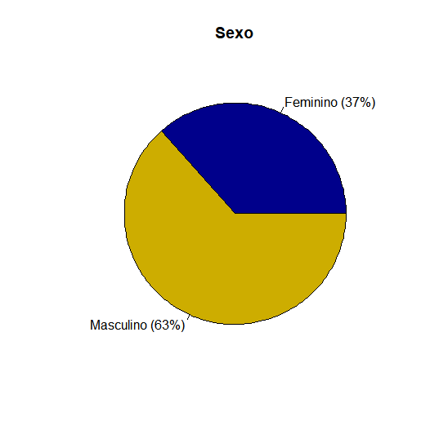

O primeiro gráfico representa que, dentre todos os campeões, 63% são do gênero masculino, enquanto 37% são do gênero feminino.

Na tabela de conjuntos de dados ativos informa que o total de campeões femininos é de 57 e o total masculino é de 99.

**Gráfico de pizza 2** - Campeões novos e antigos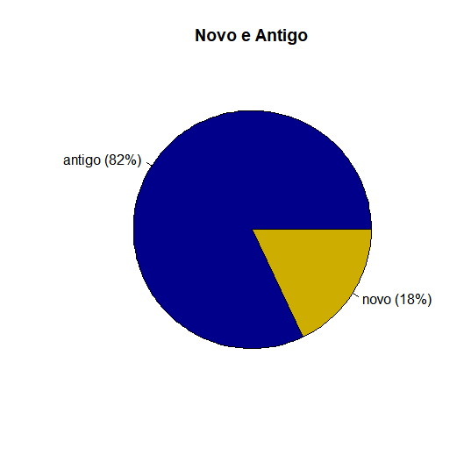

Esse gráfico demonstra que existem mais campeões antigos do que novos, com data de referência de dezembro de 2015. Os antigos são 82% e os novos são apenas 18%.

Somando essas informações a tabela de dados ativos, confirma o total de campeões 28 novos e 128 de antigos.

**Gráfico de pizza 3** - Função primária dos campeões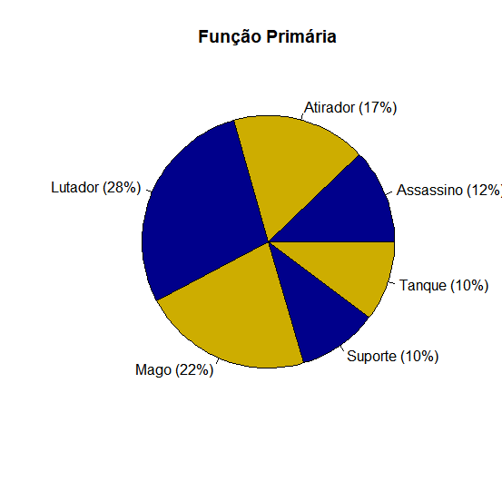

O último gráfico em pizza demonstra a função primária de cada campeão. Lutadores ocupam 28% do total de campeões, seguido por magos em 22%, atiradores com 17%, assassinos com 12% e empatados em último lugar estão os suportes e tanques que tem 10% cada.

Na tabela de dados ativos da base de dados complementa o gráfico com informações do total de 27 Atiradores, 19 assassinos, 16 tanques, 16 suportes, 34 magos e 44 lutadores.

**Gráfico em barra 1** - Rota por gênero do campeão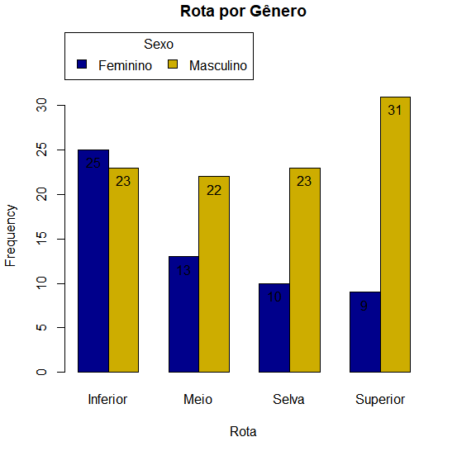

O primeiro gráfico em barra demonstra que existe um equilíbrio entre os gêneros na rota inferior, enquanto que nas outras rotas ocorre um desequilíbrio, com a maioria sendo masculina. Em especial as rotas superior e selva possuem uma disparidade grande entre gêneros.

**Gráfico em barra 2** - Alcance por gênero do campeão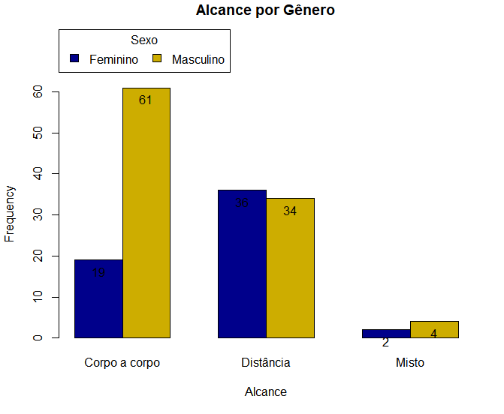

Esse gráfico apresenta um equilíbrio entre os gêneros no quesito ataque à distância e ataques mistos. Porém ataques corpo a corpo possuem prevalência do sexo masculino.

**Histograma e Tabela 1** - Popularidade por alcance do campeão

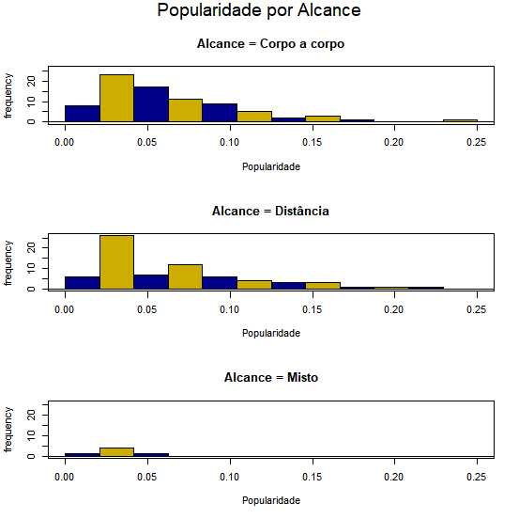

|  |  |  |  |  |  |  |  |  |  |
| --- | --- | --- | --- | --- | --- | --- | --- | --- | --- |
|  | mean | sd | IQR | 0% | 25% | 50% | 75% | 100% | Popularidade:n |
| Corpo a corpo | 0.063 | 0.043 | 0.051 | 0.009 | 0.033 | 0.050 | 0.085 | 0.241 | 80 |
| Distância | 0.066 | 0.047 | 0.058 | 0.010 | 0.028 | 0.057 | 0.086 | 0.224 | 70 |
| Misto | 0.032 | 0.010 | 0.014 | 0.016 | 0.025 | 0.035 | 0.039 | 0.043 | 6 |

Os três histogramas não apresentam uma diferença notável entre os mesmos, todos possuem uma crescente até diminuir quanto maior a popularidade. Apenas campeões de ataque de alcance misto, mesmo não sendo muito numerosos, não estão entre os campeões mais populares.

Porém a tabela indica que em cada variável do histograma tem as suas particularidades. Nos 80 campeões com ataque corpo a corpo a média é de aproximadamente 0,063 e a mediana é de 0,050. Nos 70 campeões com ataque à distância a média é de aproximadamente 0,066 e a mediana de 0,057. Já nos 6 campeões com alcance mistos a média é de 0,32 e a mediana de 0,35.

**Histograma e Tabela 2** - Popularidade por região do campeão

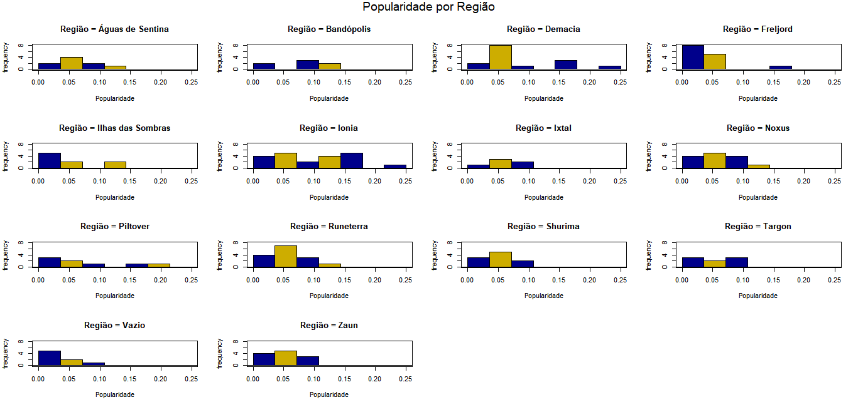

|  |  |  |  |  |  |  |  |  |  |
| --- | --- | --- | --- | --- | --- | --- | --- | --- | --- |
|  | mean | sd | IQR | 0% | 25% | 50% | 75% | 100% | Popularidade:n |
| Águas de Sentina | 0.061 | 0.032 | 0.035 | 0.025 | 0.038 | 0.055 | 0.073 | 0.129 | 9 |
| Bandópolis | 0.079 | 0.046 | 0.055 | 0.014 | 0.051 | 0.095 | 0.106 | 0.129 | 7 |
| Demacia | 0.080 | 0.060 | 0.072 | 0.021 | 0.039 | 0.054 | 0.112 | 0.224 | 15 |
| Freljord | 0.045 | 0.038 | 0.024 | 0.018 | 0.023 | 0.032 | 0.048 | 0.168 | 14 |
| Ilhas das Sombras | 0.050 | 0.041 | 0.037 | 0.016 | 0.027 | 0.027 | 0.064 | 0.123 | 9 |
| Ionia | 0.096 | 0.060 | 0.099 | 0.013 | 0.046 | 0.076 | 0.145 | 0.241 | 21 |
| Ixtal | 0.053 | 0.022 | 0.028 | 0.032 | 0.038 | 0.045 | 0.066 | 0.091 | 6 |
| Noxus | 0.058 | 0.031 | 0.047 | 0.022 | 0.030 | 0.057 | 0.077 | 0.113 | 14 |
| Piltover | 0.081 | 0.066 | 0.074 | 0.027 | 0.033 | 0.051 | 0.107 | 0.207 | 8 |
| Runeterra | 0.056 | 0.028 | 0.038 | 0.026 | 0.035 | 0.046 | 0.073 | 0.115 | 15 |
| Shurima | 0.045 | 0.029 | 0.040 | 0.009 | 0.019 | 0.039 | 0.060 | 0.092 | 10 |
| Targon | 0.055 | 0.032 | 0.050 | 0.010 | 0.028 | 0.062 | 0.079 | 0.097 | 8 |
| Vazio | 0.041 | 0.028 | 0.020 | 0.016 | 0.025 | 0.031 | 0.045 | 0.098 | 8 |
| Zaun | 0.052 | 0.024 | 0.038 | 0.020 | 0.032 | 0.051 | 0.071 | 0.093 | 12 |

Nesse histograma percebe-se que dentre os campeões mais populares, eles possuem origem nas seguintes regiões: Demacia, Freljord, Ionia e Piltover. As demais regiões não possuem campeões tão populares. Ademais, algumas regiões não apresentam tantos campeões, em questão numérica, como Ixtal e Vazio.

Analisando pela tabelas as maiores médias que há a conclusão de quais as regiões mais populares, mas com a média de Ionia sendo 0,96 e de Piltover 0,81 não há dúvidas de que nessas regiões se encontram os campeões mais populares.

**Histograma e Tabela 3** - Popularidade por função primária do campeão

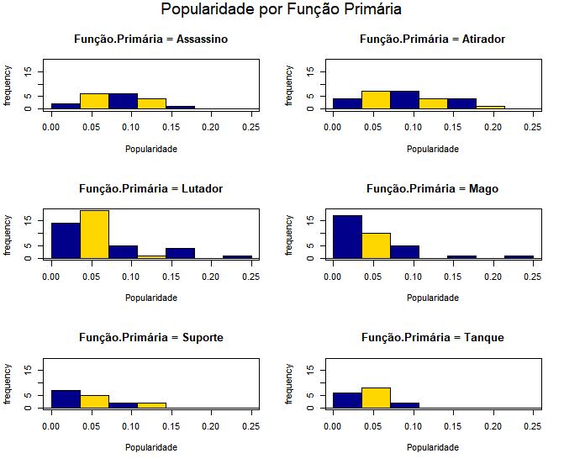

|  |  |  |  |  |  |  |  |  |  |
| --- | --- | --- | --- | --- | --- | --- | --- | --- | --- |
|  | mean | sd | IQR | 0% | 25% | 50% | 75% | 100% | Popularidade:n |
| Assassino | 0.081 | 0.036 | 0.066 | 0.025 | 0.044 | 0.090 | 0.110 | 0.150 | 19 |
| Atirador | 0.087 | 0.050 | 0.077 | 0.015 | 0.047 | 0.079 | 0.124 | 0.207 | 27 |
| Lutador | 0.063 | 0.048 | 0.038 | 0.009 | 0.031 | 0.050 | 0.070 | 0.241 | 44 |
| Mago | 0.050 | 0.042 | 0.036 | 0.010 | 0.027 | 0.035 | 0.063 | 0.224 | 34 |
| Suporte | 0.051 | 0.033 | 0.036 | 0.013 | 0.029 | 0.041 | 0.065 | 0.123 | 16 |
| Tanque | 0.043 | 0.022 | 0.026 | 0.018 | 0.024 | 0.039 | 0.051 | 0.092 | 16 |

A partir da análise desse histograma é notável que atiradores, assassinos e lutadores, possuem mais campeões populares se relacionados com outras funções primárias de cada campeão. Além disso, os tanques são os que possuem menos campeões populares.

Para chegar a essa conclusão, a análise da tabela dá com exatidão os percentuais de popularidade que destaca a função de Atirador (com média de 0,087), de Assassino (com média de 0,081) e de Lutadores (com média de 0,63).

**Boxplot e Tabela 1** - Popularidade por sexo do campeão

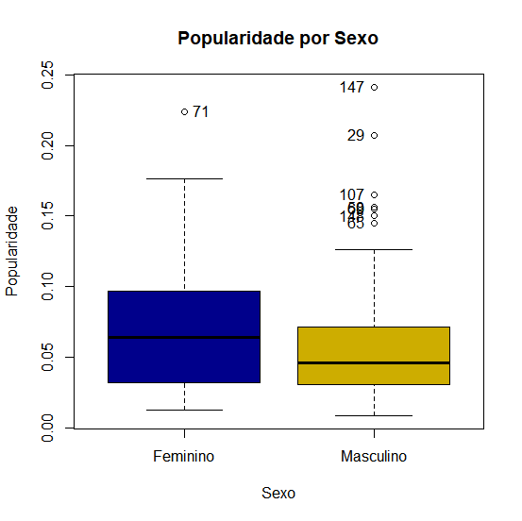

|  |  |  |  |  |  |  |  |  |  |
| --- | --- | --- | --- | --- | --- | --- | --- | --- | --- |
|  | mean | sd | IQR | 0% | 25% | 50% | 75% | 100% | Popularidade:n |
| Feminino | 0.071 | 0.047 | 0.065 | 0.013 | 0.032 | 0.064 | 0.097 | 0.224 | 57 |
| Masculino | 0.059 | 0.043 | 0.041 | 0.009 | 0.030 | 0.046 | 0.071 | 0.241 | 99 |

A comparação entre os gêneros masculinos e femininos observa-se que mesmo como minoria de 57 campeãs femininas são mais populares que os 99 campeões masculinos. No boxplot representa um outlier para o gênero feminino e vários outliers para o masculino.

Na tabela complementar as informações observamos que para a formação do boxplot o marco inicial dos champs femininos é de 0,013, tendo o primeiro quartil em 0,32, o segundo quartil sendo sua mediana, o terceiro quartil 0,097 e o último quartil 0,224. E no boxplot masculino o início é em 0,009, o primeiro quartil sendo 0,030, o terceiro 0,071 e o último quartil 0,241.

A média de popularidade dos campeões femininos é de 0,071, apresentando um desvio padrão alto de 0,047 e a mediana de 0,064. Já na popularidade dos campeões masculinos tem como média 0,059, com desvio padrão alto de 0,043 e uma mediana em 0,046.

**Boxplot e Tabela 2** - Popularidade por tempo de lançamento do campeão

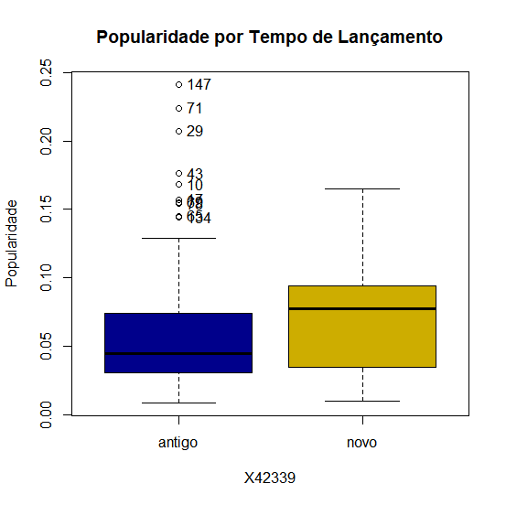

|  |  |  |  |  |  |  |  |  |  |
| --- | --- | --- | --- | --- | --- | --- | --- | --- | --- |
|  | mean | sd | IQR | 0% | 25% | 50% | 75% | 100% | Popularidade:n |
| antigo | 0.061 | 0.045 | 0.043 | 0.009 | 0.030 | 0.045 | 0.073 | 0.241 | 128 |
| novo | 0.073 | 0.044 | 0.056 | 0.010 | 0.036 | 0.077 | 0.092 | 0.165 | 28 |

A relação entre personagens novos e antigos é que conforme são lançados os novos campeões tendem a ser mais populares. Entretanto, deve-se levar em consideração que o número de campeões antigos é bem maior que os novos. Além disso, os campeões antigos apresentam vários outliers, enquanto os campeões mais novos não apresentam nenhum.

Na construção do boxplot dos mais antigos o marco zero é de 0,009, o primeiro quartil é de 0,030, o segundo quartil é a mediana, o terceiro quartil é 0,073 e o último quartil é 0,241. Já nos novos o marco inicial é 0,010, o primeiro quartil 0,036, o terceiro quartil é 0,092e o último quartil de 0,165.

A tabela indica que a média de campeões antigos é de 0,061 e dos novos 0,073. Enquanto o desvio padrão dos campeões recentes é de 0,044 e os mais velhos são 0,045. A mediana entre os dois é 0,045 para os antigos e 0,077 para os novos. Os antigos totalizam 128 campeões e os novos somente 28.

**Boxplot e Tabela 3** - Popularidade por nivel de jogabilidade do campeão

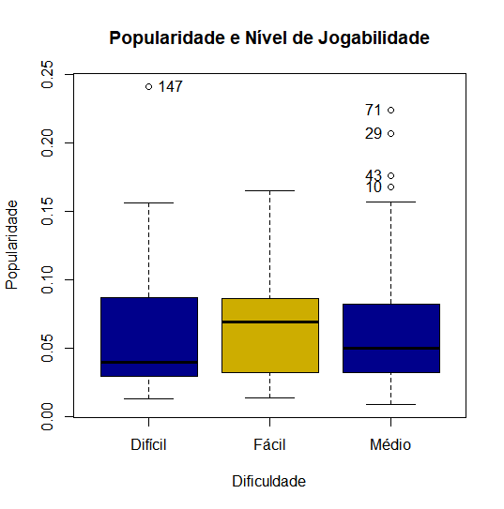

|  |  |  |  |  |  |  |  |  |  |
| --- | --- | --- | --- | --- | --- | --- | --- | --- | --- |
|  | mean | sd | IQR | 0% | 25% | 50% | 75% | 100% | Popularidade:n |
| Difícil | 0.061 | 0.050 | 0.057 | 0.013 | 0.029 | 0.040 | 0.087 | 0.241 | 35 |
| Fácil | 0.068 | 0.040 | 0.052 | 0.014 | 0.033 | 0.069 | 0.085 | 0.165 | 24 |
| Médio | 0.063 | 0.044 | 0.050 | 0.009 | 0.032 | 0.050 | 0.082 | 0.224 | 97 |

Tanto no boxplot difícil, fácil e médio, apresentam uma concentração de dados, havendo pouca dispersão pelas caixas serem pequenas. Além disso, todas as variáveis são assimétricas por causa da mediana não estar centralizada. Apenas campeões de dificuldade médio e difícil apresentam outliers, sendo quatro e um para cada, respectivamente.

A tabela indica que os campeões de dificuldade médio tem uma média de 0,063, um desvio padrão de 0,044 e uma mediana de 0,032. Os campeões de fácil jogabilidade tem uma média de 0,068, desvio padrão de 0,044 e mediana de 0,069. Por fim os campeões mais difíceis de serem jogados tem uma média de 0,061, desvio padrão de 0,050 e mediana de 0,040.

**Boxplot e Tabela 4** - Popularidade por rota do campeão

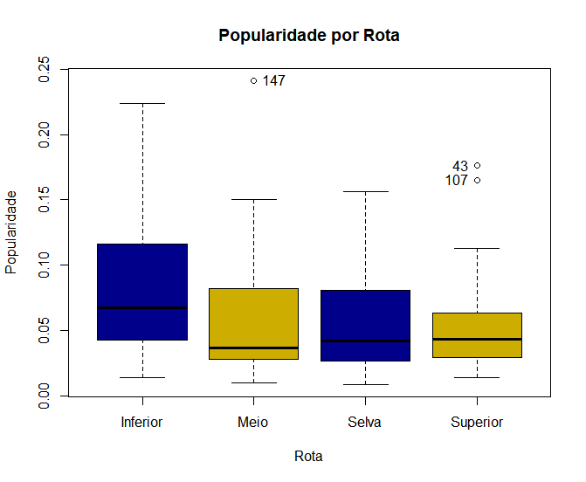

|  |  |  |  |  |  |  |  |  |  |
| --- | --- | --- | --- | --- | --- | --- | --- | --- | --- |
|  | mean | sd | IQR | 0% | 25% | 50% | 75% | 100% | Popularidade:n |
| Inferior | 0.081 | 0.049 | 0.071 | 0.014 | 0.044 | 0.067 | 0.115 | 0.224 | 48 |
| Meio | 0.058 | 0.046 | 0.054 | 0.010 | 0.028 | 0.037 | 0.082 | 0.241 | 35 |
| Selva | 0.055 | 0.039 | 0.054 | 0.009 | 0.027 | 0.042 | 0.081 | 0.156 | 33 |
| Superior | 0.053 | 0.036 | 0.033 | 0.014 | 0.030 | 0.043 | 0.063 | 0.176 | 40 |

Nesse boxplot percebe-se que todos apresentam uma variável assimétrica, com exceção da rota superior, que parece ser mais simétrica e nessa mesma variável, apresenta uma grande concentração de dados se comparado com as demais. A rota do meio apresenta apenas um outlier e a rota superior apresenta dois outliers.

A tabela complementar evidencia que os campeões da rota inferior possuem uma média de 0,081, desvio padrão de 0,049 e mediana de 0,067. Na rota do meio tem-se uma média de 0,058, desvio padrão de 0,046 e mediana de 0,037. A selva tem uma média de 0,055, desvio padrão de 0,039 e mediana de 0,042. Por fim a rota superior compreende uma média de 0,053, desvio padrão de 0,036 e mediana de 0,043.

**Diagrama de dispersão 1** - Popularidade por skins do campeão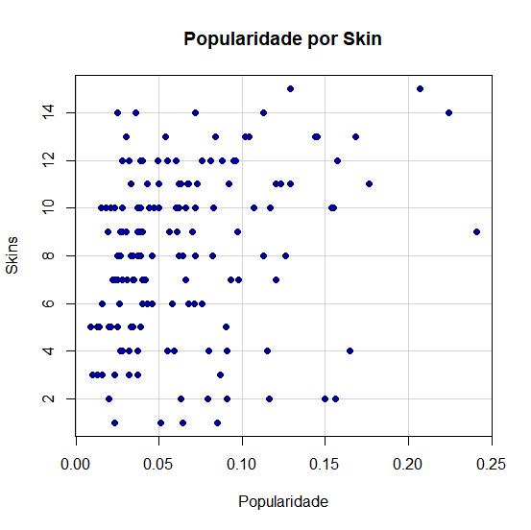

Nesse diagrama demonstra que há pouca correlação entre a popularidade e o número de skins de um campeão.

**Diagrama de dispersão 2** - Popularidade por taxa de banimento do campeão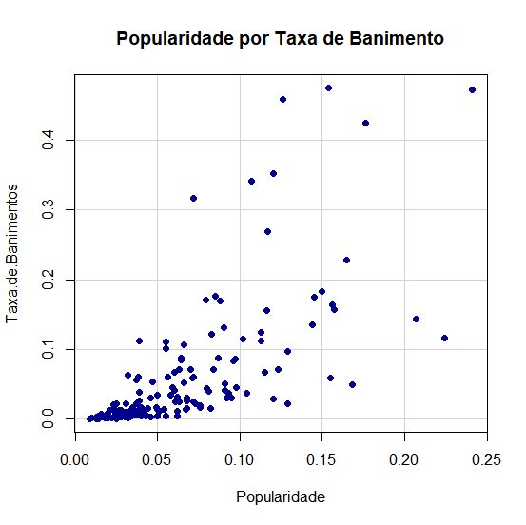

Aqui é possível notar que existe uma relação positiva forte quanto menor a popularidade e a taxa de banimento, porém que se dispersa, quanto mais popular um campeão é banido do jogo.

**Diagrama de dispersão 3** - Popularidade por taxa de vitórias do campeão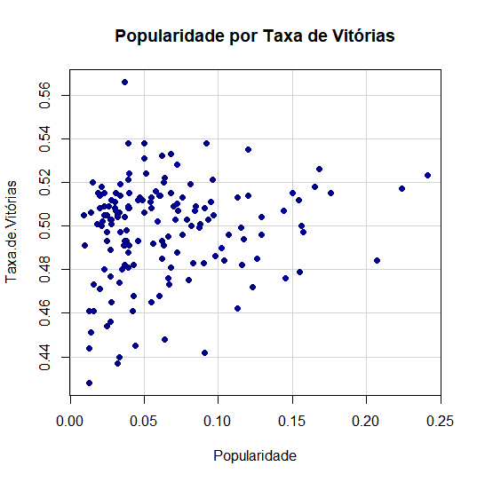

A relação entre a taxa de vitória e a popularidade também se apresenta como um diagrama sem correlação.

**Diagrama de dispersão 4** - Popularidade por dano base do campeão

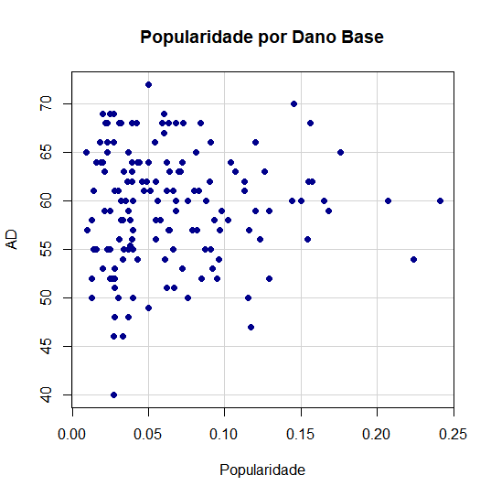

Por fim, esse diagrama também não apresenta correlação entre popularidade e dano base do campeão.

**CONSIDERAÇÕES FINAIS**

Inicialmente a crença para a elaboração desse trabalho foi que seria evidente encontrar alguma relação entre a popularidade com alguma característica de um campeão. Entretanto, com base na análise dos resultados estatísticos é necessário afirmar que pouco existe correlação entre as características de um campeão com sua popularidade, sendo algum fator externo aleatório que possa ser relevante a isso.

Essa pouca relação pode ser explicada por meio da análise da função primária e região de cada campeão que indicam uma suave relação por meio de dados estatísticos. Ademais, o gênero também apresenta uma vantagem, sendo os campeões do sexo feminino mais populares. Outro dado encontrado é que os campeões mais novos tendem a ser mais populares.

Portanto, recomenda-se com esse estudo que a Riot Games desenvolva mais personagens com outros gêneros para aumentar a diversidade do jogo, além de explorar a criação de personagens ao redor do mapa mundi fictício do jogo. Ademais, novas pesquisas devem ser realizadas para analisar quais fatores podem influenciar na popularidade de um campeão.

**REFERÊNCIAS BIBLIOGRÁFICAS**

GUERRA, F. **O que é MOBA?** Confira significado e games de sucesso no competitivo. e-SporTV, Globo, 02 abr 2019.Disponível em: <https://sportv.globo.com/site/e-sportv/noticia/o-que-e-moba-confira-significado-e-games-de-sucesso-no-competitivo.ghtml>. Acesso em: 22 set 2021.

**League of Graphs**. Disponível em: <https://www.leagueofgraphs.com/pt/champions/builds/br/iron>. Acesso em: 22 set 2021.

**League of Legends**. Riot Games. Disponível em: <https://www.leagueoflegends.com/pt-br/>. Acesso em: 22 set 2021.

PORCARO, R. M. A informação estatística oficial na sociedade da informação: uma (des)construção. **DataGramaZero**, v. 2, n. 2, 2001. Disponível em: <http://hdl.handle.net/20.500.11959/brapci/4941>. Acesso em: 21 set. 2021.

SAMPAIO, R. B.; BATISTA JUNIOR, A. A.; MENA-CHALCO, J. P. E-lattes: um novo arcabouço em linguagem r para análise do currículo lattes. **Encontro Brasileiro de Bibliometria e Cientometria**, v. 6, n. 6, p. 6º Encontro Brasileiro de Bibliometria e Cientometria, 2018. Disponível em: <http://hdl.handle.net/20.500.11959/brapci/117661>. Acesso em: 21 set. 2021.

TECHTUDO. **Download de League of Legends**: trabalhe em equipe para destruir o inimigo. O Globo, 16 jul 2018. Disponível em: [//www.techtudo.com.br/tudo-sobre/league-of-legends.html](https://www.techtudo.com.br/tudo-sobre/league-of-legends.html). Acesso em: 22 set 2021.

**ANEXO**

Aqui consta gráficos, tabelas e etc que não couberam no trabalho ou que não seriam relevantes de serem analisados. Algumas médias e medianas de boxplot não entraram por consumirem muito espaço no trabalho.

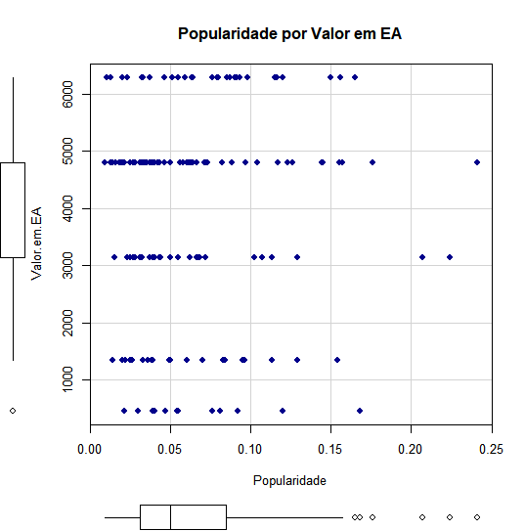

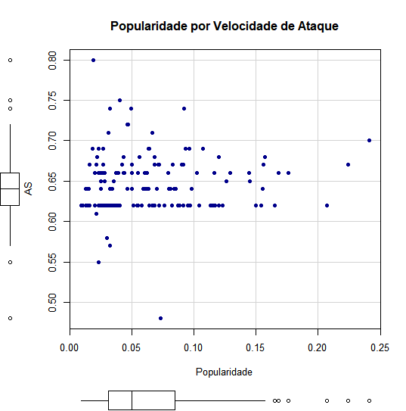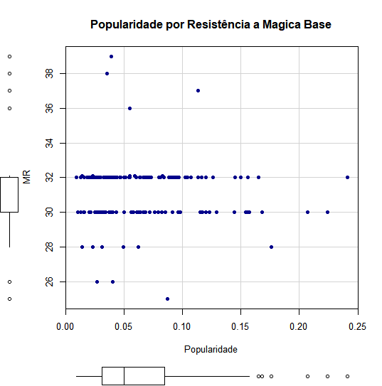

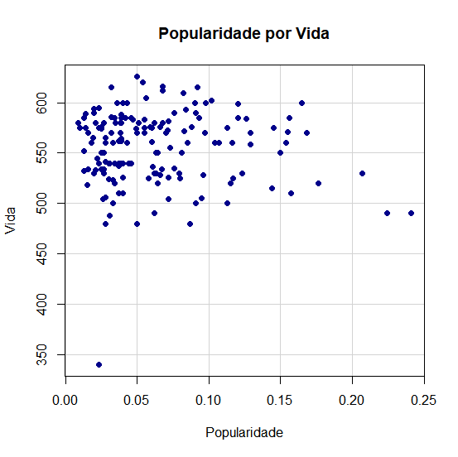

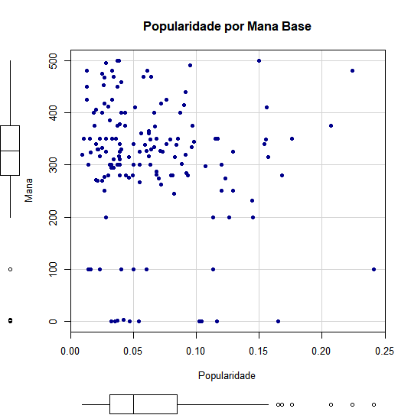

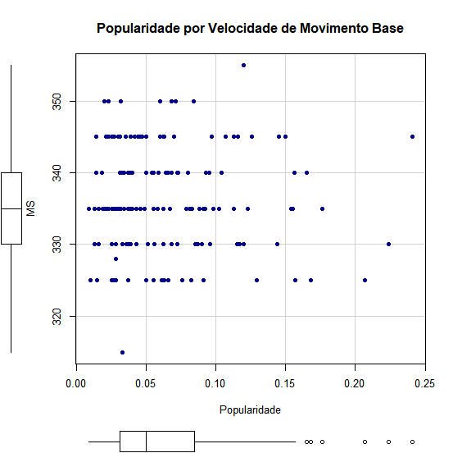

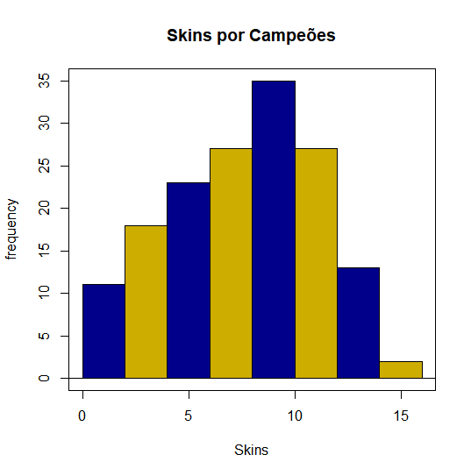

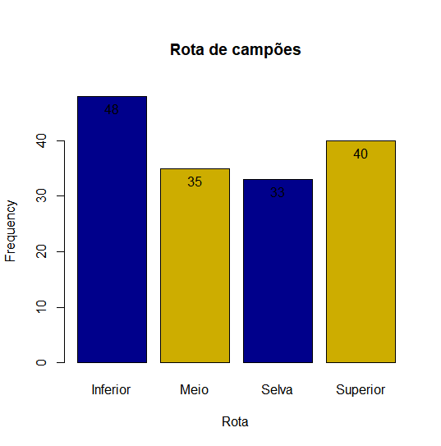

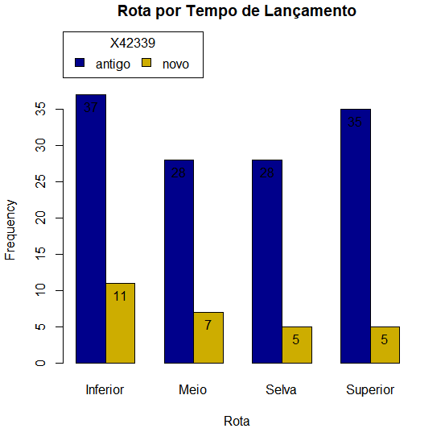

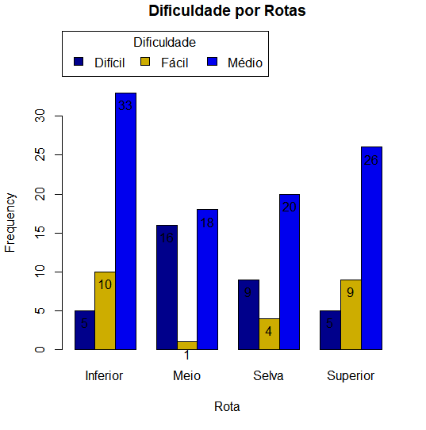

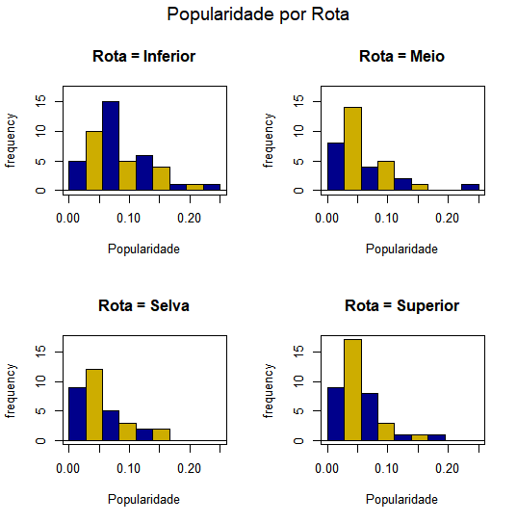

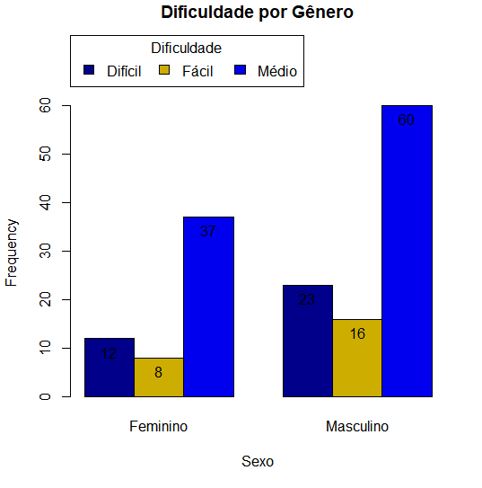

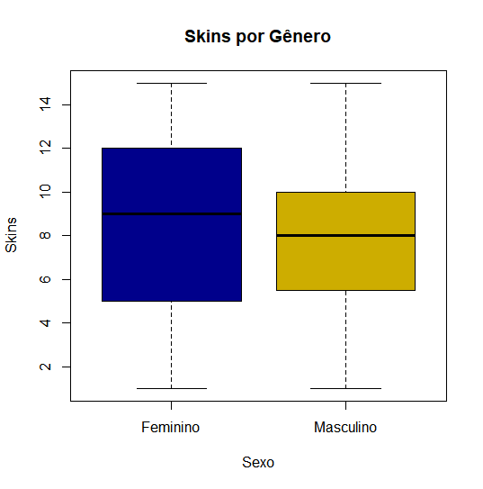

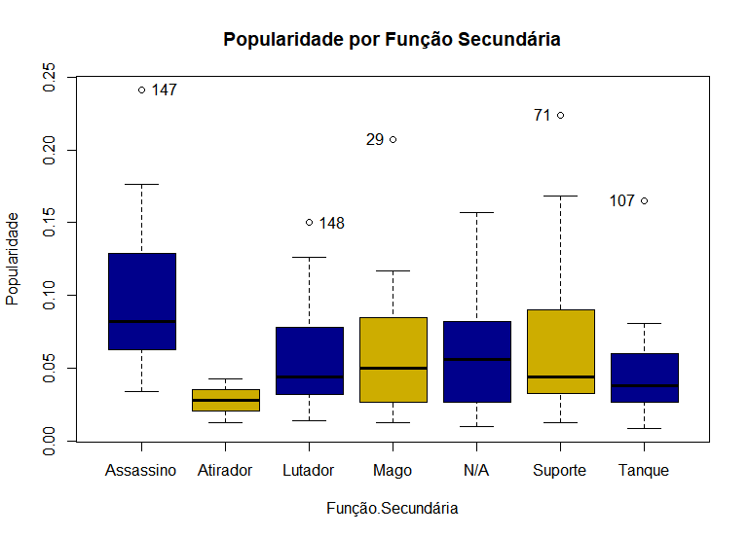

|  |  |  |  |  |  |  |  |  |  |
| --- | --- | --- | --- | --- | --- | --- | --- | --- | --- |
|  | mean | sd | IQR | 0% | 25% | 50% | 75% | 100% | Popularidade:n |
| Assassino | 0.096 | 0.051 | 0.0635 | 0.034 | 0.063 | 0.082 | 0.126 | 0.241 | 22 |
| Atirador | 0.028 | 0.015 | 0.0150 | 0.013 | 0.020 | 0.028 | 0.035 | 0.043 | 3 |
| Lutador | 0.057 | 0.038 | 0.0402 | 0.014 | 0.032 | 0.044 | 0.072 | 0.150 | 28 |
| Mago | 0.059 | 0.043 | 0.0580 | 0.013 | 0.027 | 0.050 | 0.085 | 0.207 | 27 |
| N/A | 0.061 | 0.041 | 0.0550 | 0.010 | 0.027 | 0.056 | 0.082 | 0.157 | 29 |
| Suporte | 0.070 | 0.055 | 0.0570 | 0.013 | 0.033 | 0.044 | 0.090 | 0.224 | 21 |
| Tanque | 0.046 | 0.030 | 0.0317 | 0.009 | 0.028 | 0.038 | 0.059 | 0.165 | 26 |

|  |  |  |  |
| --- | --- | --- | --- |
|  | Feminino | Masculino | Total |
| Corpo a corpo | 12.2 | 39.1 | 51.3 |
| Distância | 23.1 | 21.8 | 44.9 |
| Misto | 1.3 | 2.6 | 3.8 |
| Total | 36.5 | 63.5 | 100.0 |

|  |  |  |  |
| --- | --- | --- | --- |
|  | Feminino | Masculino | Total |
| Inferior | 16.0 | 14.7 | 30.8 |
| Meio | 8.3 | 14.1 | 22.4 |
| Selva | 6.4 | 14.7 | 21.2 |
| Superior | 5.8 | 19.9 | 25.6 |
| Total | 36.5 | 63.5 | 100.0 |